Муниципальное бюджетное учреждение дополнительного образования
«Федоровский дом детского творчества»

«Мишка Тедди»
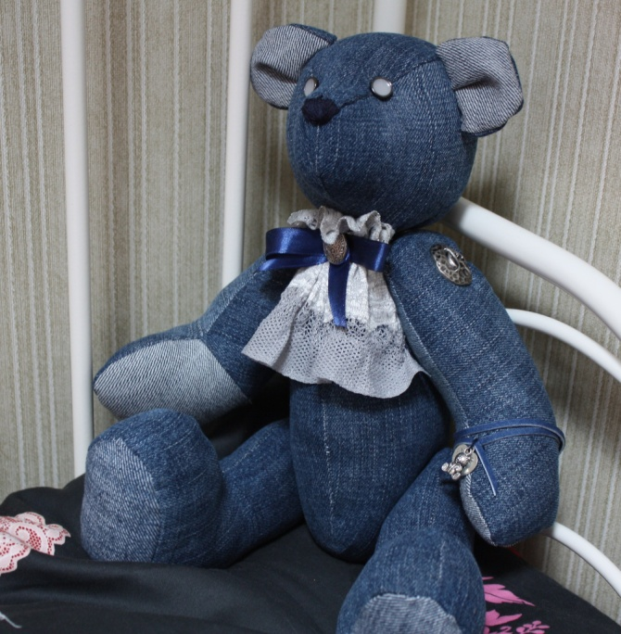

Автор: Павлова Виктория,
15 лет

Руководитель:
Ерленко Елена Викторовна,
педагог дополнительного образования

г.п. Федоровский
2016 год

Содержание

- Введение…………………………………………………………………2
- История плюшевого мишки Тедди…………………………………… 2
- Разновидности мишки Тедди…………………………………………...3
- Технология изготовления мишки Тедди ………………………………3
- Заключение………………………………………………………………4
- Литература……………………………………………………………….5

1
Введение

Игрушка всегда сопутствовала человеку. Она – один из самых давних видов декоративно-прикладного искусства, украшающего наш быт, радующего наш глаз. Игрушку любят все дети и взрослые. Для детей она забава, игра; взрослые же с удовольствием смотрят на красивые, забавные игрушки, которые доставляют истинную радость, переносят в мир детства, вызывают добрую улыбку.
У российских рукодельниц сегодня есть возможность создавать множество интересных вещей, в том числе, милые, трогательные игрушки в стиле "Тильда". Тильды - это очаровательные тряпичные игрушки, отличающиеся своим своеобразием, милой непосредственностью и особым дизайном. Мягкие игрушки прототипы различных животных, которые заботливые люди сшили из лоскутков ткани, набивали ватой, украшали, используя различные навыки рукоделия, вязание и вышивку. Такие игрушки появились в XIX веке. В конце XIX века широкое развитие получило кустарное производство мягкой игрушки в промышленных масштабах. Сначала ХХ века начался бум в производстве мягких игрушек и возник феномен плюшевого мишки, потому что повсеместно во всем мире, самой любимой игрушкой детей, и даже взрослых, стал плюшевый медвежонок, которого стали называть Тедди.

Цель исследования: изготовить плюшевого мишку Тедди, который не оставляет равнодушным никого.

Основные задачи:
- изучить историю и роль плюшевых мишек в жизни человека;
- изготовить своими руками мишку Тедди с использованием поэтапных технологий;
- сделать вывод о своей работе.

История плюшевого мишки Тедди

Точно установлено, что медвежонок Тедди родился в 1902 году. А вот за право называться его родиной до сих пор борются две страны Германия и США. В этих странах почти одновременно, осенью 1902 года появились первые игрушечные мишки, прямо стоящие на ногах, как куклы. Существует несколько историй о том, как возникла идея создания такой игрушки.
В 1908 году первые мишки появились в Англии. В 10-х гг. прошлого века открылся магазин игрушек от компании «Steiff» сначала в Англии, а затем в Америке. К середине 1910-х годов фирмы по производству мишек, получивших имя Тедди, открываются по всей Европе, но в моду входят английские мишки.

2
В различных странах мира открыто более двадцати музеев плюшевых медведей. По количеству музеев мишек Тедди лидирует Англия, всего там действуют примерно 15 музеев, многие из них являются частными и расположены в маленьких городках, в Германии – 6, в Бельгии – 4, подобный музей есть даже в Японии.
Когда в начале ХХ века родился знаменитый медвежонок Тедди, в мир детства вошла уютная игрушка неопределенного пола. Отныне играть в
куклы стало любимым занятием не только девочек, но и мальчиков, для которых раньше это занятие было предосудительным.
Но ведь и взрослые люди неравнодушны к плюшевым медвежатам, часто берегут своего задушевного друга всю жизнь, не мыслят расстаться с ним. Вот уже более ста лет различные специалисты безуспешно пытаются объяснить феномен плюшевого медвежонка. В дискуссиях об этом феномене один известный английский писатель сказал, что плюшевый медвежонок для взрослых символ счастливых дней детства, память об ушедших родителях и дорогому прошлому.

Разновидности мишки Тедди

Мягких мишек стали изготавливать во всём мире: Англия, Америка, Япония, Шотландия, Венгрия и др. Менялся дизайн игрушки, материалы, из которых она изготавливалась, постоянно совершенствовался.
Каких только мишек не выпускали:
- мишки школьники (в их рюкзачках лежали миниатюрные книжки и карандаши);
- мишки – военные;
- мишки – врачи;
- мишки – пожарные;
- мишки – полицейские;
- мишки – моряки;
- мишки – клоуны;
- заводные мишки и на батарейках;
- мишки серии «Чики» и «Панки»
Эти мишки отличаются характерными чертами. Например, у мишки "Чики" довольно большие низко посаженные уши, оригинальная форма носа и рта, необычная посадка глаз. Мишка сшит из коротковорсного мохера, пяточки, носовая часть головы и ладошки - из фетра. Внутри ушек у мишки есть бубенчики, которые при потряхивании издают приятный звук. Мишка одет в классический комбинезон, а за спиной он прячет рогатку.
- мишки серии «Малыш»;
Самый маленький мишка в коллекции - "Малыш". Мишка сделан из войлока, но голова и лапы подвижные, вращаются. Этот медвежонок родом из Чехии, на память об уютных улочках этого старинного городка.

3
- мишки «Солнечные»
Имеют ограниченный выпуск 1000 штук. Их отличие от других мишек фирмы – в размере. Рост составляет 60 см. Мишка сшит из мохера нежного фисташкового цвета. Мишки "Солнечные" очень гармоничны, что выражено также в весе медведя – он достаточно тяжелый, поэтому в руках ощущается как живой. Внутри у мишки ревун, при "перевертышах" мишка издает очаровательное ворчание.
- мишка Олимпийский - "Сочик".
Мишка выполнен из искусственного меха, глазки - стеклянные с ручной росписью. Голова и лапы вращаются. Аксессуар - олимпийская майка "Сочи - 2014".

Технология изготовления мишки Тедди
Необходимые материалы:
- нитки,
- иголки,
- ткань,
- синтепон,
- ножницы,
- пуговицы,
- выкройки.

1. Выкройки мишки переводим на ткань, сложенную вдвое. Соблюдаем направление долевой нити, оставляем расстояние между деталями выкройки достаточным (не менее 1 см).
2. Прошиваем по контурам выкройки, оставляя незашитыми отверстия для выворачивания, вырезаем выкройки с припусками на швы 4-5мм, выворачиваем.
3. Набиваем синтепоном. Руки и ноги мишки набиваются плотно, чтобы не было складок.
4. Потайным швом зашиваем отверстия на деталях мишки, пришиваем голову, руки, ноги к туловищу. Мишку необходимо одеть, сделать глаза с помощью пуговок, придать законченный вид.

Заключение
В данной работе я постаралась подчеркнуть роль Мишек Тедди - наших плюшевых друзей из детства. Мне удалось добиться поставленную цель, а также выполнить задачи, используя дополнительную литературу, благодаря чему узнала много нового и интересного о необычных мишках Тедди. Моя работа всегда приносит заряд положительных эмоций и несет с собой частичку моей души.

4

На протяжении более чем ста лет мягкие мишки Тедди остаются самой популярной детской игрушкой. И даже больше. Можно смело сказать, что плюшевый мишка - уже давно не просто игрушка, а часть культуры, причем не какой-то национальной, а общечеловеческой.

Литературные источники:

- http://teddybears.sitecity.ru/
- http://www.teddybeartimes.com/
- http://www.teddybears.com/home.htm
- Журнал. «Кукольный Мастер» за 2003 – 2009 г.г.
- Теддимания. История мишек-Тедди с 1902 по 2012гг.

5

